Что такое КДН и ЗП?
Деятельность комиссии по делам несовершеннолетних

Не все знают, что такое КДН и ЗП. Исправим ситуацию, раскрыв буквосочетание, познакомившись с его значением, а также деятельностью, полномочиями данной организации. Что такое КДН: расшифровка аббревиатуры. Начнем с расшифровки букв КДН и ЗП - комиссия по делам несовершеннолетних и защите их прав.
Что такое КДН? Коллегиальный орган по профилактике безнадзорности, правонарушений детей и подростков до 18 дет. Данные системы создаются высшими органами исполнительной власти субъектов РФ, структурой местного самоуправления. Теперь вы в курсе, что такое КДН в школе, расшифровки буквосочетания.

Цели КДН следующие:
Координация работы всей системы профилактики беспризорности и правонарушений подростков и детей.
Предотвращение детской преступности, беспризорности в среде несовершеннолетних.
Выявление и устранение причин, что могут привести к антиобщественному поведению детей и подростков.
Что такое КДН и ЗП? Это и защита прав несовершеннолетних. Социальная, педагогическая, психологическая реабилитация детей и подростков, находящихся в трудной жизненной ситуации, социально опасном положении (сюда же можно отнести случаи нелечебного детского употребления психотропных и наркотических препаратов. Выявление и пресечение случаев вовлечения детей и подростков в общественно опасную, преступную деятельность.
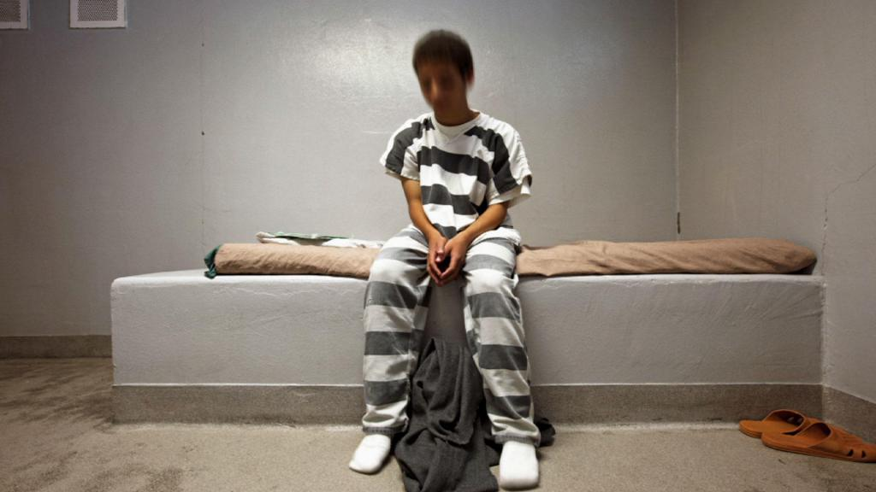
Задачи КДН и ЗП:
Учет в КДН "трудных" подростков - далеко не единственная задача организации. К ним (задачам) можно отнести следующее: Меры по восстановлению и защите прав несовершеннолетних. Контроль за предоставлением детям и подросткам должных условий содержания, соцобеспечения, образования, охраны здоровья, воспитания. Меры по защите несовершеннолетних от насилия (физического, сексуального, психологического и проч.), вовлечения их в антисоциальную деятельность (бродяжничество, воровство, попрошайничество, распитие спиртного, прием одурманивающих, психотропных препаратов, наркотиков), а также от иных противоправных действий, что не относятся к преступлениям по УК и правонарушениям по КоАП. Работа по выявлению детей-беспризорников, родителей, опекунов и попечителей, должным образом не выполняющих обязанностей по воспитанию и содержанию несовершеннолетнего, лиц, отрицательно влияющих на подростков. Вторая задача - учет в КДН таковых граждан. Выявление причин детской преступности, беспризорности, их анализ. Контроль за содержанием несовершеннолетних в учреждениях по профилактике детских преступлений и беспризорности. Рассмотрение материалов в отношении тех подростков, что не достигли возраста ответственности за совершенное правонарушение, преступление. Рассмотрение дел об аморальном, противоправном поведении ребенка или подростка, его антиобщественной деятельности. Административная юрисдикция как в отношении несовершеннолетнего гражданина, так и его родителей, законных представителей. Иные задачи, что подразумеваются для данного учреждения российским законодательством.
Система российских КДН. Разбирая, что такое КДН, рассмотрим состав системы данных учреждений в Российской Федерации: Правительственная комиссия по делам подростков и детей, защите их законных прав. Комиссии, что создаются по велению высшей государственной исполнительной власти субъектов федерации. Они призваны осуществлять свою деятельность в рамках данных регионов (региональные КДН). Комиссии, что учреждаются системой местного самоуправления. Ведут свою деятельность в пределах какого-либо муниципалитета.
Состав КДН. Каждая из комиссий по делам несовершеннолетних любого из взятых уровней будет иметь схожую внутреннюю структуру: Глава - председатель КДН. Заместитель (или заместители, если комиссия масштабная) председателя. Ответственный секретарь КДН. Члены комиссии. Что касается последней категории (членов КДН), то в их числе могут быть следующие лица: Руководители (а также их замы) учреждений по профилактике преступлений в среде несовершеннолетних. Представители муниципальных, государственных учреждений. Граждане, непосредственно работающие с несовершеннолетними. Представители религиозных конфессий. Депутаты парламентских органов власти. Иные заинтересованные лица.
Законодательное регулирование деятельности. Все постановления КДН опираются на конкретные акты российского законодательства. Это следующее: Конституция РФ. Международные договоры, международные соглашения, что были ратифицированы Россией. Федеральные, конституционные законы РФ. Акты Правительства, российского Президента. Положения по КДН и ЗП. Региональные законы и акты. что такое кдн расшифровка Правомочия комиссии Мероприятия КДН проводятся в рамках правомочий, которыми данная организация располагает: Запрашивать и получать безвозмездно от государственной власти, системы местного самоуправления, иных учреждений (различных правовых видов, форм собственности) данные, необходимые для работы. Приглашать профессионалов, должностных лиц и других граждан для получения информации, разъяснений по связанным с деятельностью вопросам. Выступать с инициативами в органах государственной власти, местного самоуправления и иных организациях - с теми вопросами, что затрагивают интересы и права детей и подростков. Привлекать к своей работе представителей местной, региональной, федеральной власти, специалистов организаций, иных заинтересованных граждан. Вести прием как несовершеннолетних, так и их законных представителей, родителей. Ставить перед уполномоченной организацией вопрос о привлечении к ответственности тех должностных лиц, кто проигнорировал постановления комиссии, не предпринял меры для выполнения предписаний учреждения. Так как на учете в КДН дети, то комиссия имеет право ходатайствовать перед судом в нескольких случаях. Это неприменение или смягчение наказания для несовершеннолетнего, привлечение его к иной мере ответственности, условное осуждение или досрочный выпуск ребенка из закрытого спецучреждения учебно-воспитательного плана. Ходатайство перед должностным составом воспитательной колонии об изменении условий наказания подростка, применении в его отношении мер поощрения, что предусмотрены Уголовно-исполнительным законодательством РФ. Применять установленные федеральным законом меры воздействия на ребенка или подростка, совершившего противоправное деяние. Исполнять в отношении родителей, опекунов или иных законных представителей несовершеннолетнего меры, предусмотренные законодательством за нарушение его прав и интересов. Прочие правомочия, нормируемые региональными и федеральными законодательными актами.
Основные направления работы комиссии Работу комиссии можно разделить на два основных направления: Деятельность по профилактике правонарушений среди детей и подростков. Это ведение учета несовершеннолетних в КДН (тех, кто отличился противоправным поведением), установление причин, что подтолкнули их на правонарушение и устранение данных причин. Работа с родителями или лицами, законно их замещающими. Выявление негативной роли взрослых в совершении ребенком преступления. Вынесение в отношении родителей и законных представителей мер, допускаемых законодательством, - лишение родительских прав, ограничение в дееспособности и проч. Учет комиссии. Важно рассмотреть, кто из юных граждан может состоять на учете в комиссии по делам несовершеннолетних: Подростки и дети, оставшиеся без попечения родителей. Несовершеннолетние, чьи законные представители, родители не обеспечивают детей должными условиями проживания, содержания, уровня воспитания. Подростки, оставившие школу и не занятые в иной деятельности. Несовершеннолетние, нуждающиеся в государственной помощи. Также на учете в КДН состоят семьи, в которых выявлены неблагоприятные для воспитания детей условия. инспектор по делам несовершеннолетних Рассмотрение дел комиссией Обязанность комиссии - рассмотрение следующих дел, касаемых несовершеннолетних: Совершение ребенком до 14 лет общественно опасного поступка. Совершение общественно опасного деяния подростком 14-16 лет. Мелкое хулиганство, предпринятое ребенком до 14 лет. Административные правонарушения, мелкие спекуляции, в которых замешаны граждане до 18 лет. Антиобщественные поступки, совершенные несовершеннолетними. Уклонение детей и подростков от учебы или работы. Основания для рассмотрения дела КДН - протокол по каждому из нарушений. Предельный срок работы комиссии с ним - 15 дней. Основное количество материала поступает в КДН от инспекции по делам несовершеннолетних. Комиссия может передать какую-то часть своей работы товарищескому суду по месту учебы, работы подростка или ребенка. КДН правомочна рассматривать дела, имеющие следующих адресантов: Переданные ей в порядке, что предписывает ст. 8 и ст. 10 УПК. От полицейских органов, структур общеобразовательного и профессионального образования. От родительских комитетов, организаций при домоуправлениях. По заявлениям от граждан. По своей инициативе. Вынесение наказания комиссией Итогом работы с рассматриваемым делом КДН может выбрать следующее: Обязательство несовершеннолетнего огласить публичное извинение. Вынести ребенку предупреждение. Объявить несовершеннолетнему выговор (или строгий выговор). Если подросток старше 16 лет работает, имеет источник дохода, то на него комиссией может быть наложен штраф. Передать несовершеннолетнего под надзор родителей или лиц, их законно заменяющих. Направить ребенка или подростка в воспитательное спецучреждение (при совершении серьезного противообщественного деяния). Одной из самых эффективных практик комиссии является помещение несовершеннолетних в специальные воспитательные учреждения.
Для профилактики антиобщественных деяний детей и подростков проводится и всеобъемлющая работа с их родителями, попечителями и опекунами. Здесь популярны следующие пути: Общественное порицание. Публичное осуждение за невыполнение собственного родительского долга. Наложение штрафа. Применяется в отношении тех родителей, кто своим пристрастием к алкоголю, наркотикам ставит свою семью в сложное материальное положение. Лишение родительских прав - крайняя мера воздействия. Применяется в отношении тех граждан, кто злоупотребляет своими правами родителя или уклоняется от обязанностей по воспитанию, содержанию и образованию несовершеннолетнего.

Особенности работы комиссии. Как и любая другая организация, КДН имеет отличительные особенности своей деятельности: Систематическое информирование о результатах своей работы общественных организаций и государственных органов власти. В работе комиссии обязательно участие представителей государственной власти, так как полномочий общественности порой не хватает для полного решения насущных вопросов. Все постановления КДН обладают юридической силой. И они обязательны к исполнению в указанные комиссией сроки. Деятельность осуществляется совместно с работой полиции, прокуратуры и судебной системы. Комиссия по делам несовершеннолетних - одно из самых нужных учреждений в госсистеме. КДН не только ведет учет, определяет наказание для детей, подростков и их родителей, но и проводит всеобъемлющую работу по устранению причин антиобщественного поведения несовершеннолетних.

